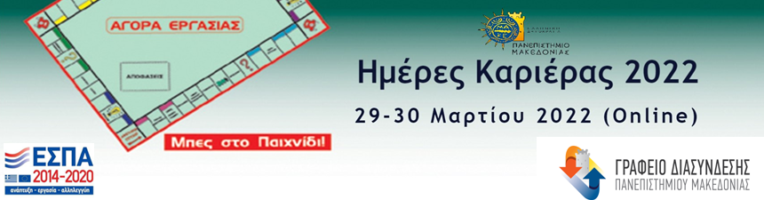

Αγαπητοί συνεργάτες,

Αν ψάχνετε άμεσα, στελέχη για την επιχείρηση ή το φορέα σας.

Αν θέλετε να ενημερωθείτε για το διαθέσιμο επιστημονικό δυναμικό που αναζητά εργασία, ώστε να μπορέσετε να το αξιοποιήσετε σε μελλοντικές σας ανάγκες.

Αν ενδιαφέρεστε να απασχολήσετε φοιτητές ή και νέους αποφοίτους σε θέσεις μερικής ή εποχικής απασχόλησης.

Αν αναζητάτε πτυχιούχους εξειδικεύσεων που προσφέρει το Πανεπιστήμιο Μακεδονίας, για να απασχοληθούν σε εγκαταστάσεις της εταιρίας ή του φορέα σας σε άλλες ελληνικές πόλεις ή στο εξωτερικό.

Σας προσκαλούμε να συμμετέχετε στις διαδικτυακές Ημέρες Καριέρας 2022 «Μπες στο παιχνίδι» που θα πραγματοποιηθούν από το Γραφείο Διασύνδεσης του Πανεπιστημίου Μακεδονίας, την Τρίτη 29 και την Τετάρτη 30 Μαρτίου 2022 (ώρες 10:00-17:00) μέσω της πλατφόρμας ΖΟΟΜ, όπου θα
Πραγματοποιηθούν σύντομες εταιρικές παρουσιάσεις και ένα θέμα συμβουλευτικής σταδιοδρομίας στης αρεσκείας σας, κατόπιν συνεννόησης με το Γραφείο Διασύνδεσης
Παράλληλα θα έχετε την ευκαιρία να συναντήσετε προπτυχιακούς και μεταπτυχιακούς φοιτητές και απόφοιτους, όπως και υποψήφιους διδάκτορες και κατόχους διδακτορικών τίτλων στους τομείς:
- Οικονομίας
- Οργάνωσης και Διοίκησης
- Λογιστικής και Χρηματοοικονομικής
- Διεθνών και Ευρωπαϊκών Σπουδών
- Εφαρμοσμένης Πληροφορικής
- Σλαβικών, Ανατολικών και Βαλκανικών Σπουδών
- Εκπαιδευτικής και Κοινωνικής Πολιτικής

ΣΑΣ ΠΡΟΣΦΕΡΟΥΜΕ:

- Δυνατότητα εταιρικής παρουσίασης και εισήγησης ενός θέματος συμβουλευτικής σταδιοδρομίας (συνολική διάρκεια 20’/εταιρία)
- Ευκαιρία συνάντησης και γνωριμίας με τελειόφοιτους και αποφοίτους διαφόρων ειδικοτήτων, νεοεισερχόμενους στην αγορά εργασίας.
- Επαφές με φοιτητές και αποφοίτους των μεταπτυχιακών μας προγραμμάτων και με υποψήφιους διδάκτορες, πολλοί από τους οποίους διαθέτουν σημαντική επαγγελματική

